МИНИСТЕРСТВО ОБРАЗОВАНИЯ И НАУКИ РФ

Федеральное государственное автономное образовательное учреждение высшего образования «Национальный исследовательский университет ИТМО»

Факультет программной инженерии и компьютерной техники

Лабораторная работа №2

по дисциплине

“Компьютерные сети”

Студент:

Румский А.

Группа P3307

Преподаватель:

Авксентьева Елена Юрьевна

Санкт-Петербург, 2025 год
Оглавление
Вариант 2
Этап 1:Локальная сеть с концентратором 4
Вид: 4
ARP-Таблица 5
Логи 5
Отправка сообщения с Компьютера 1 на Компьютер 2 6
UDP 6
TCP 6
Отличия UDP от TCP 6
Этап 2: Сеть с коммутатором 7
Вид: 7
Таблица коммутации 7
Отправка сообщения с Компьютера 1 на Компьютер 2 8
UDP 8
TCP 8
Этап 3: Многосегментная локальная сеть 9
Вид: 9
Таблица коммутации 9
Отправка сообщений 9
Вывод: 10

Вариант
Ф=7, И=9, О=10, Н=7
Номер в таблице — 9
Класс А: 14.16.17.16
Компьютеров в сети 1: 3
Компьютеров в сети 2: 2
Компьютеров в сети 3: 3

Этап 1:Локальная сеть с концентратором

Вид:
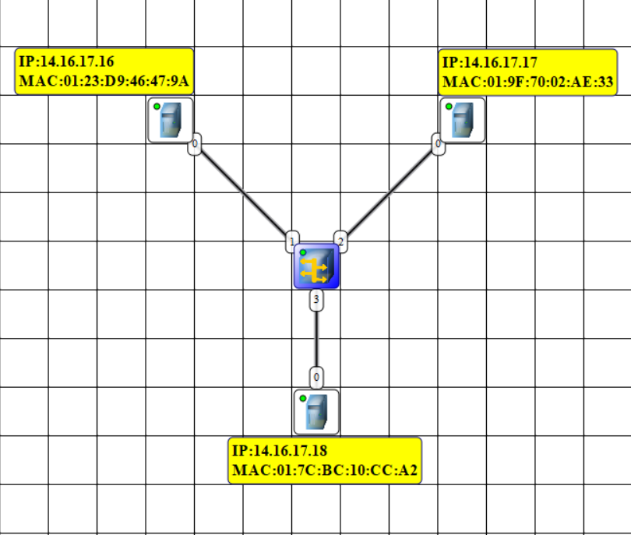

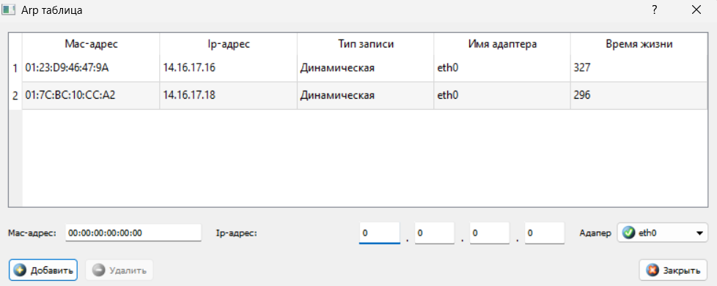
После назначения IP адреса посылается ARP запрос, который, через концентратор, рассылается всем подключенным устройствам

ARP-Таблица

Логи
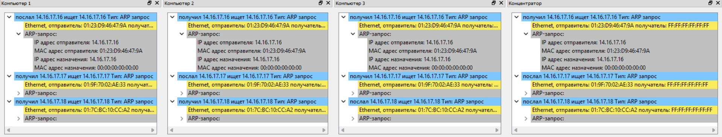

Отправка сообщения с Компьютера 1 на Компьютер 2

UDP
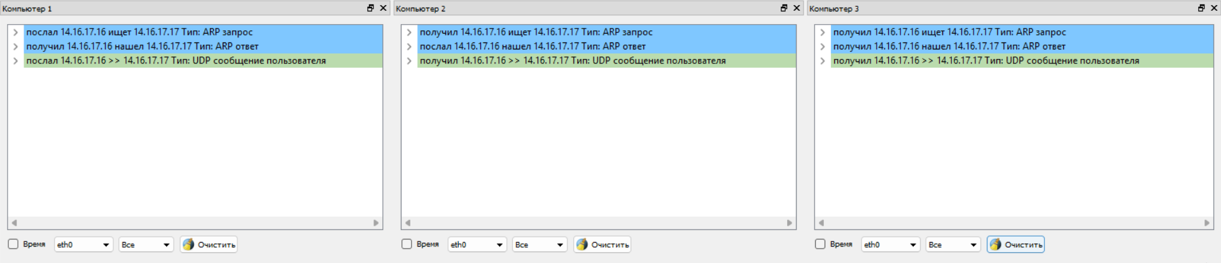
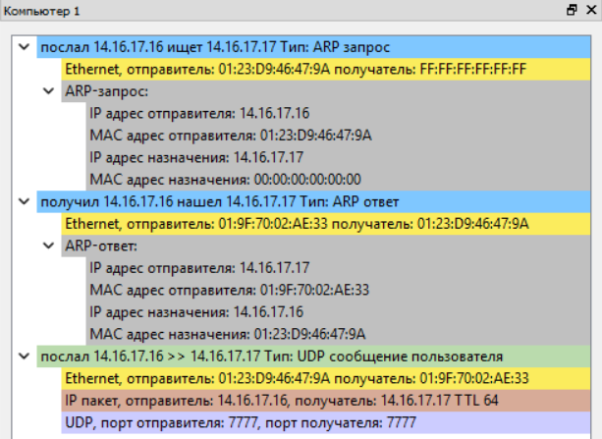

TCP
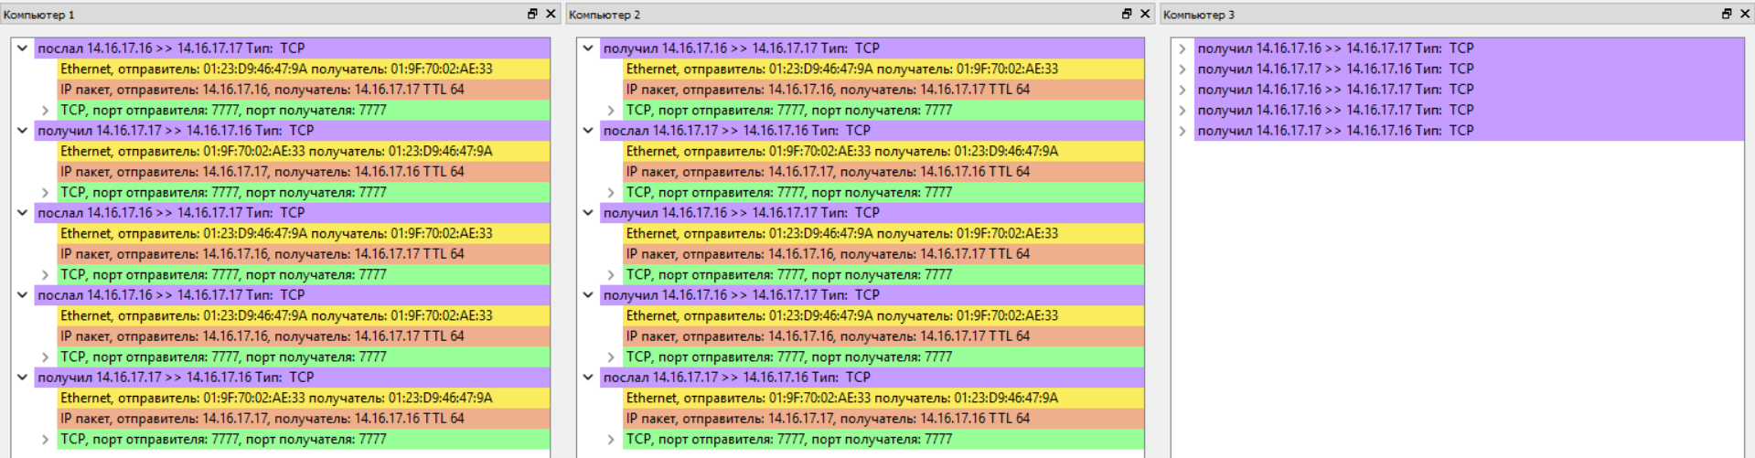
При отправке TCP запроса, обмен между устройствами о получении данных происходит между двумя устройствами, но данные получает так же и третье.

Отличия UDP от TCP
Состоит в том, что при передаче через UDP отправителя не интересует, получит ли получатель информацию и будет она повреждена или нет. TCP же реализует механизм подтверждения каждого полученного пакета.

Этап 2: Сеть с коммутатором

Вид:

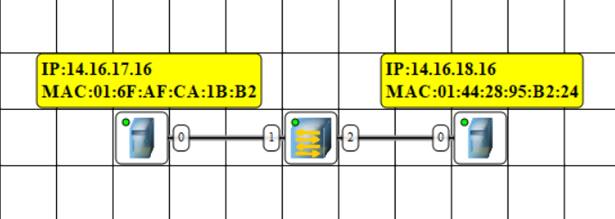
Таблица коммутации
Таблица содержит информацию о подключенных к ней устройствах:
- MAC адрес
- Порт
- Тип записи
- Время жизни( стандарт — 300 секунд)
Заполнение таблицы происходит следующим образом:
- Устройство отправляет пакет
- Коммутатор отправляет запрос дальше на все устройства, при этом сохраняя MAC адрес отправителя и порт, к которому он подключен, в таблице коммутации. В последствии, если запрос придёт на этот адрес, коммутатор направит запрос только на этот адрес.
При поступлении запроса на коммутатор происходит анализ пакетов и определение MAC адреса и порта, на который поступила информация.
Отличие от концентратора:
В том, что концентратор просто дублирует любой запрос, а коммутатор делает это только на этапе обучения, после которого отправляет запросы только на указанный адрес, а не все в подсети.
Таблица концентратора будет построена полностью, после того, как все устройства в сети пошлют хотя бы по одному запросу с данными.

Максимальное кол-во строк зависит от модели коммутатора, и может содержать от 1000 (бюджетные домашние) до 1 миллиона+ в дата-центровых вариантах.
В NetEmul – максимум 4 подключения.

Отправка сообщения с Компьютера 1 на Компьютер 2

UDP

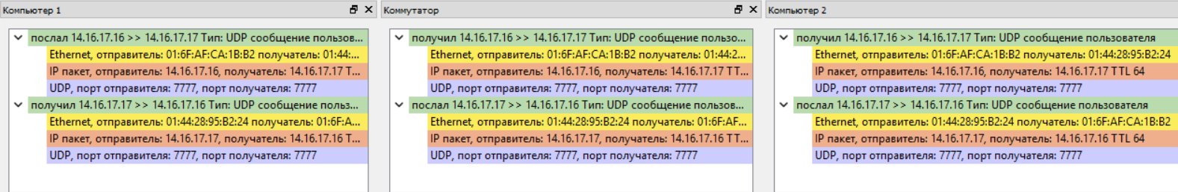
TCP
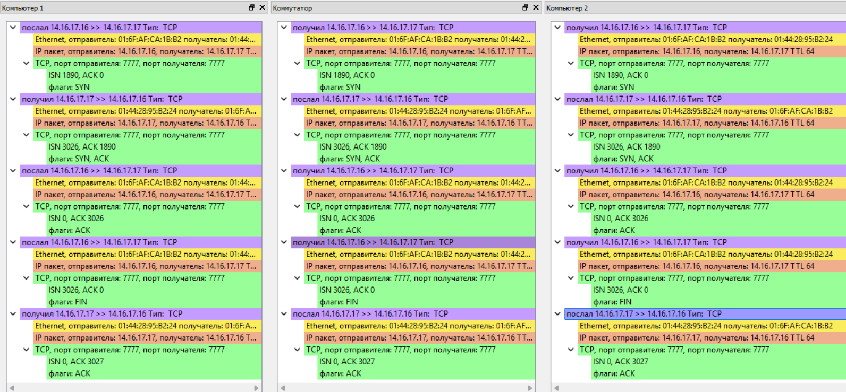
После установления адресов в таблице коммутации общение происходит как если бы два компьютера были связаны друг с другом напрямую(так как 2 устройства)

Этап 3: Многосегментная локальная сеть

Вид:

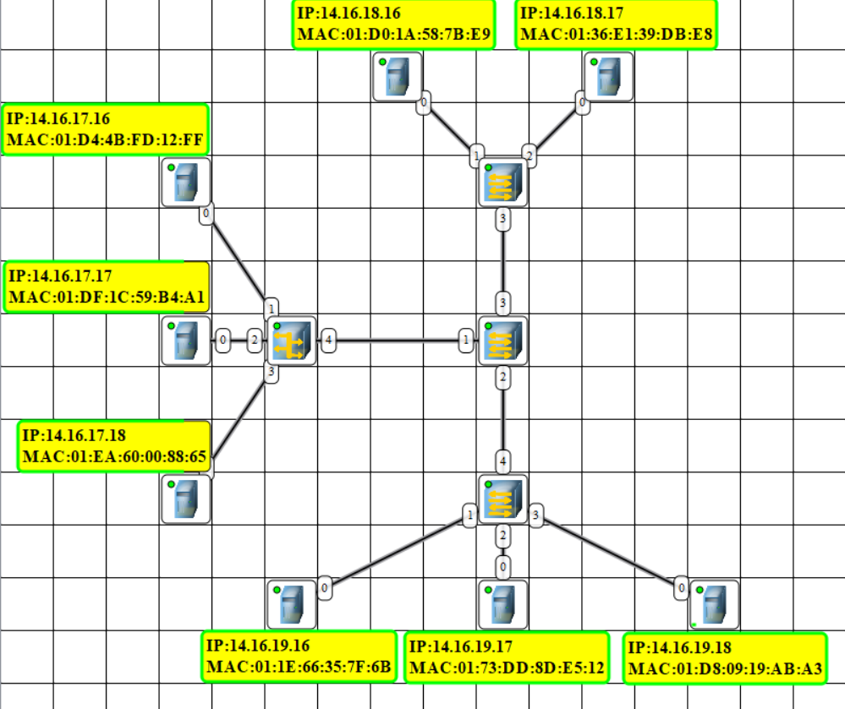
Таблица коммутации
Центрального коммутатора содержит в себе адреса коммутаторов/концентраторов подсетей
Вторичных — адреса устройств в подсети соответственно.

Отправка сообщений
Производится так же, как и во всех предыдущих случаях, отличие лишь в количестве коммутаторов, через которые проходит запрос до пункта назначения.

Вывод:
В ходе данной лабораторной работы были построены три сети, разной степени сложности, были проведены наблюдения за изменениями ARP-таблиц и таблиц коммутации, были проведены тестовые обмены данными между компьютерами в сети. Так же я ознакомился с компонентами концентратор и коммутатор, с тем, как они функционируют и какие данные хранят для передачи данных.

